БАШҠОРТОСТАН РЕСПУБЛИҠАҺЫ  МИШКӘ РАЙОНЫ  МУНИЦИПАЛЬ РАЙОНЫНЫҢ  ОЛО ШАҘЫ АУЫЛ СОВЕТЫ  АУЫЛ БИЛӘМӘҺЕ СОВЕТЫ | 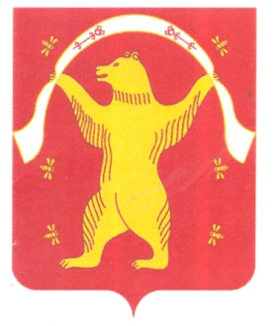 | СОВЕТ СЕЛЬСКОГО ПОСЕЛЕНИЯ БОЛЬШЕШАДИНСКИЙ СЕЛЬСОВЕТ МУНИЦИПАЛЬНОГО РАЙОНА МИШКИНСКИЙ РАЙОН  РЕСПУБЛИКА БАШКОРТОСТАН
ҠАРАР РЕШЕНИЕ

01 апрель 2021 йыл № 165 01 апреля 2021 года

О внесении изменений на отдельные положения решения Совета сельского поселения Большешадинский сельсовет муниципального района Мишкинский район Республики Башкортостан «Об утверждении плана деятельности Совета сельского поселения Большешадинский сельсовет
на 2021год»

Согласно Протеста Прокуратуры Мишкинского района №7/3-04-2021 от 01.03.2021г., Совет сельского поселения Большешадинский сельсовет муниципального района Мишкинский район Республики Башкортостан четвертого созыва РЕШИЛ:
П.п.4,8 раздела 1 плана деятельности Совета СП Большешадинский сельсовет МР Мишкинский район РБ на 2021 год дополнить словом «согласовано».

Глава сельского поселения: Р.К.Аллаяров

